Организация работы по региональному компоненту посредством использования инновационных технологий
в образовательном процессе ДОУ и семьи.

Дорогие коллеги, я рада приветствовать вас на нашей встрече! Надеюсь, что наша она будет для вас полезной.
Слайд 1. Тема консультации
Тема нашей встречи: «Организация работы по региональному компоненту посредством использования инновационных технологий
в образовательном процессе ДОУ и семьи».
Слайд 2.
Начать я хотела бы с японской пословицы: «Расскажи мне - и я услышу, покажи мне - и я запомню, дай мне сделать самому - и я научусь!»
Как просто рассказать о сложном? Как донести сложную мысль? Как объяснить материал ребёнку? В этом вам помогут инновационные технологии, которые позволят делать сложные идеи и процессы понятными всем.
Цель консультации: повышение компетентности педагогов в применении инновационных технологий в совместной образовательной деятельности педагога с детьми.
Задачи:
- познакомить педагогов с инновационными технологиями;
- донести до педагогов важность использования инновационных технологий в познавательном развитии детей;
- создать условия для плодотворной творческой деятельности педагогов.
На современном этапе в связи с введением в действие Федерального государственного образовательного стандарта возникла необходимость обновления и повышения качества дошкольного образования, введения программно-методического обеспечения дошкольного образования нового поколения, направленного на выявление и развитие творческих и познавательных способностей детей, а также выравнивание стартовых возможностей выпускников дошкольных образовательных учреждений при переходе на новый возрастной этап систематического обучения в школе.
Огромными способностями повышения качества образования обладает организация и внедрение в педагогическую практику инновационной деятельности, которая соответствуют новым требованиям и целям образования.
Можно утверждать, что развитие инновационной деятельности – одно из стратегических направлений в дошкольном образовании.
Поскольку на смену знаниевому подходу приходит системно-деятельностный подход, то нужно думать, как не просто дать знания ребёнку, а научить его добывать и применять их, обеспечить его общекультурное, личностное и познавательное развитие, вооружить таким важным умением, как умение учиться. Поиск формы такого обучения приводит к мысли, что обучение детей должно быть и словесным, и наглядным, и практическим.
Таким требованиям отвечает проектная деятельность.
Слайд 3.
1. Проектная деятельность
Сегодня особое место в дошкольном образовании занимает проектная технология. В современной педагогике метод проекта используется наряду с систематическим предметным обучением как компонент системы продуктивного образования.
Основной целью проектного метода в дошкольных учреждениях является развитие свободной творческой личности ребёнка, которое определяется задачами развития и задачами исследовательской деятельности детей.
Слайд 4.
Метод проектов – это педагогическая инновационная технология, стержнем которой является самостоятельная деятельность детей: исследовательская, познавательная, продуктивная, в процессе которой ребёнок познает окружающий мир и воплощает новые знания в реальные продукты.
Метод проектов можно представить как способ организации педагогического процесса, основанного на взаимодействии педагога, воспитанника и его родителей, способ взаимодействия с окружающей средой, поэтапная практическая деятельность по достижению поставленной цели.
Основной целью проектного метода в детских садах является развитие свободной творческой личности ребёнка, которое определяется задачами развития и задачами исследовательской деятельности детей.
Проекты – одна из самых успешных форм индивидуализации дошкольного образования.
Слайд 5.
Типы проектов:
1. По доминирующему методу: исследовательские, информационные, творческие, игровые, приключенческие, практико-ориентированные.
2. По характеру содержания: включают ребёнка и его семью, ребёнка и природу, ребёнка и рукотворный мир, ребёнка, общество и культуру.
Слайд 6.
3. По характеру участия ребёнка в проекте: заказчик, эксперт, исполнитель, участник от зарождения идеи до получения результата.
4. По характеру контактов: осуществляется внутри одной возрастной группы, в контакте с другой возрастной группой, внутри ДОУ, в контакте с семьей, учреждениями культуры, общественными организациями (открытый проект).
Слайд 7.
5. По количеству участников: индивидуальный, парный, групповой и фронтальный.
6. По продолжительности: краткосрочный, средней продолжительности и долгосрочный.
Обращение к проектной деятельности как средству систематизации знаний дошкольников о родном крае объясняется включением детей в практическую деятельность по получению и применению полученных знаний. Предполагает формирование у детей определенных навыков и умений: умение отразить накопленные знания в игре, художественной и трудовой деятельности, умение принять участие в общественно направленном труде, умение бережно относится к природе, результатам труда других, умение отразить знания в речи, общении со взрослыми и сверстниками.
В практике современных дошкольных учреждений используются типы проектов, применение которых возможно при развитии у дошкольников интереса к истории предметного мира:
1. Исследовательские проекты.
2. Творческие проекты.
3. Ролевые, игровые проекты.
4.Информационно-практикоориентированные проекты.
Комплексный интегрированный характер является спецификой метода проектов. Метод проектов становится все более востребованным в образовательном процессе дошкольных учреждений.
Используя метод проектов в работе с дошкольниками, необходимо помнить, что проект – продукт сотрудничества и сотворчества воспитателей, детей и родителей. Поэтому тема проекта, его форма и подробный план действия разрабатываются коллективно.
Слайд 8.
При работе над проектом используется «Модель трех вопросов». Суть этой модели заключается в том, что педагог с детьми отвечают на три вопроса:
• Что мы знаем? • Что мы хотим узнать? • Как узнаем об этом?
Педагог инициирует общее обсуждение, чтобы дети выяснили, что они уже знают об определенном предмете или явлении. По мере того как дети отвечают на вопрос, зарисовываются их ответы на большом листе бумаги, чтобы группа могла их видеть. И какими способами можно получить эту информацию.
Работая с детьми, приходится искать вспомогательные средства, облегчающие, систематизирующие и направляющие процессы усвоения детьми знаний.
Слайд 9. Изображение примера интеллектуальной карты
2. Интеллектуальная (ментальная) карта
Это уникальный и простой метод запоминания информации, с помощью которого развиваются как творческие, так и речевые способности детей, активизируется мышление.
Рисование интеллект-карты – необычный вид деятельности, имеющий много общего с игровой, но это эффективный способ работы с информацией, причем универсальный: составлять интеллект-карты можно по самым разным темам. Сам процесс создания интеллект-карты стимулирует творчество дошкольников, потому что в её создании активно участвуют и правое, и левое полушарие мозга, чего не происходит при работе с готовыми схемами. Важно отметить, что интеллект-карта является, прежде всего, техникой мышления, а не способом фиксации результата, т.е. самое главное - это процесс получения нового знания. Составление интеллект-карты можно назвать визуализацией мышления.
Перечислим преимущества метода интеллект-карт:
Наглядность. Вся проблема в её многогранном понимании отображается компактно.
Привлекательность. Интеллект-карта имеет свою эстетику, её рассматривать не только интересно, но и приятно.
Запоминаемость. Благодаря работе обоих полушарий мозга, использованию образов и цвета, информация, отображенная в интеллект-карте, легко запоминается.
Информативность. Интеллект-карта помогает выявить недостаток информации, понять, какой информации не достает.
Креативность. Интеллект-карта стимулирует творчество, помогает найти нестандартные пути решения задачи.
Инновационность. Интеллект-карта побуждает к новым мыслям, новым идеям.
Мыслительная карта составляется в виде древовидной схемы, на которой обозначены словами идеи, задачи, проблемы. Она представляет собой ассоциативную сеть, состоящую из образов и слов.
Слайд 10-11.
Согласно разработанным правилам, носящим характер рекомендаций, но не жестких предписаний, нужно выполнить определенную последовательность действий:
- Берется лист бумаги формата не меньше А-4. В центре листа обозначаем словом (рисунком, картинкой) основную идею, проблему. Это крупная картинка, задающая направление нашим размышлениям. Работаем над схемой индивидуально.
- От центральной идеи проводится несколько радиальных изогнутых линий (каждая может иметь свой цвет). Над каждой линией-ветвью пишется только одно ключевое слово, ассоциативно связанное с основной идеей. Писать следует печатными буквами, без наклона, максимально вертикально. Длина ветви под написанным словом желательно совпадает с длиной слова.
- Центральные линии должны быть толще. Связи обозначаются стрелками. Понятия организуются иерархически. Можно обводить, подчеркивать, использовать разные шрифты. Горизонтальные карты обычно удобнее вертикально ориентированных.
- От главных (радиальных) ветвей рисуем ветви второго, третьего и т.д. порядка, продолжая цепочки ассоциаций. Можно использовать не только слова и аббревиатуры, но и рисунки, картинки, делать выделения цветом. Это повышает привлекательность, оригинальность и эффективность интеллектуальных карт.
- Интеллект-карты можно составлять как индивидуально, так и коллективно: рабочей группой, командой.
Пересмотр интеллект-карт через некоторое время помогает усвоить картину в целом, запомнить ее, а также увидеть новые нюансы в информации.
При конструировании интеллектуальных карт организуется совместная деятельность воспитателя и детей, в процессе которой дети овладевают практическими умениями: - задавать вопросы; - выдвигать гипотезы; - давать определение понятиям; - проводить наблюдения и эксперименты; - делать выводы; - доказывать и защищать свои идеи.

Итак, приведу пример алгоритма составления ментальной карты.
Очень важно перед школой обучить ребёнка рисованию карт памяти.
Рассмотрим на примере рисования с детьми подготовительной к школе группы.
(Показ нарисованной карты)
Рисуем на ватмане. Взрослый организует, дети принимают самое активное участие. Так как многие знают буквы, а некоторые читают, рисунки сочетаем со словами.
- В карте есть главная тема, центральное понятие:
ЧУДЕСА КАМЧАТСКОГО КРАЯ.
Ребенок пишет большими печатными буквами в середине листа.
- На какие группы можно условно разделить эти « чудеса »?
На три: природные и рукотворные, а природные еще на две группы: живой и неживой природы. Всего групп три: весь лист делим на три части. Вверху чудеса неживой природы, справа – живой, слева – рукотворные.
- Сколько «чудес» люди выделили в неживой природе? (Сколько чудес, на столько частей делим часть листа ещё (например, восемь: Долина Гейзеров, Ходуткинские источники, Ключевская сопка, Курильское озеро, Авачинская бухта, Вилючинский водопад, Три брата).
Обсуждаем, как изобразить, распределяем обязанности: кто зарисовывает, кто подписывает.
- Также прорисовываем и две другие группы.
Живая природа: бурый медведь, сивуч, медновский песец коричневого цвета, соболь.
Рукотворный мир: Скульптура «Здесь начинается Россия», Святой Троицкий собор, памятник Петру и Павлу, театр драмы и комедии.
После прорисовки групп, обводим каждую группу линией и подписываем печатными буквами.
- Рисуем стрелки, отражающие взаимосвязи. Соединяем стрелками две группы: природные, проговариваем, почему они взаимосвязаны.
Дети предлагают свои варианты. Ментальная карта готова!
Слайд 12.
3. Синквейн
Синквейн» с французского языка переводится как «пять строк», пятистрочная строфа стихотворения. Это один из эффективных методов развития речи ребёнка.
Данный метод легко интегрируется с другими образовательными областями программы, а простота построения синквейна позволяет быстро получить результат.
Инновационность данной методики – создание условий для развития личности, способной критически мыслить, т. е. исключать лишнее и выделять главное, обобщать, классифицировать.
Задачи:
- обогащать и активизировать словарный запас (глагольный словарь, словарь прилагательных);
- готовить к краткому пересказу;
- чувствовать себя хоть на мгновение творцом;
- развивать ассоциативное и наглядно-образное мышление.
Составление дидактического синквейна является формой свободного творчества, требующей от детей умения находить в информационном материале наиболее существенные элементы, делать выводы и кратко их формулировать. Эти способности очень востребованы в современной жизни. Составление дидактического синквейна, краткого резюме на основе больших объёмов информации, полезно для выработки способностей к анализу.
Синквейны являются так же превосходным способом контроля и самоконтроля, дети научаются отсекать лишнее и определять главное, обобщать, классифицировать и систематизировать.
Синквейн помогает анализировать информацию, кратко излагать идеи, чувства и представления в нескольких словах.
Слайд 13.
Алгоритм составления синквейна:
1 строчка – Название (кто? что?) Одно слово, обычно существительное, отражающее главную идею;
2 строчка – Описание (какой? какая? какое?) Два слова, прилагательные, описывающие основную мысль, т.е. характеризующих первую строчку;
3 строчка – Действие (что делает?) – три глагола, обозначающих действие, относящееся к теме;
4 строчка - предложение, показывающее отношение автора к описываемому предмету или объекту;

5 строчка – одно слово (существительное) или словосочетание –
ассоциация, синоним, который повторяет суть темы в 1-ой строчке (обобщающее слово).

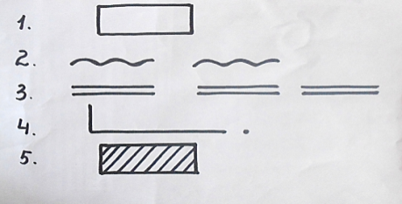
Примеры составленных детьми синквейнов:
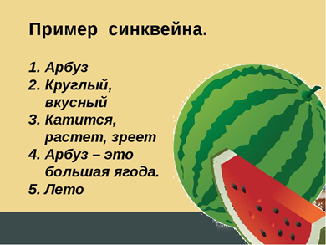
Лотос.
Розовый, душистый.
Растет, пахнет, плавает.
Лотос – друг насекомых.
Цветок.

Амурский тигр.
Хищный, полосатый.
Охотится, подстерегает, нападает.
Амурский тигр живет в тайге.
Хищник.
Слайд 14.
Давайте с вами составим синквейн к слову: МЕДВЕДЬ и ЛОСОСЬ.
Пример:
Медведь.  Большой, бурый.  Рычит, ревёт, бродит.  Всю зиму спит в берлоге.  Топтыгин. | Лосось.  Серебристый. Скользкий.  Плавает. Ныряет. Играет.  Дышит жабрами в воде.  Рыба.

Слайд 15.
4. Технология «Лэпбук»
Лэпбук – это портфолио или коллекция маленьких книжек с кармашками и окошечками, которые дают возможность размещать информацию в виде рисунков, небольших текстов, диаграмм и графиков в любой форме и на любую тему. Это книга, которую ребёнок собирает сам, склеивает её отдельные части в единое целое, креативно оформляет, используя всевозможные цвета и формы.
Чаще всего основой для лэпбука является твердая бумага или картон, главное, чтобы по размеру лэпбук умещался на коленях.
Слайд 16.
Таким образом, можно сказать, что лэпбук – это собирательный образ плаката, книги и раздаточного материла, который направлен на развитие у дошкольника творческого потенциала, который учит мыслить и действовать креативно в рамках заданной темы, расширяя не только кругозор, но и формируя навыки и умения, необходимые для преодоления трудностей и решения поставленной проблемы.
Одним из плюсов данной работы является тот факт, что работа над созданием лэпбука может носить как индивидуальный характер, так парный или групповой. Работая индивидуально, один ребёнок занимается поиском, сбором информации и оформлением своей работы самостоятельно, рассчитывая только на себя и свои силы. Данный вид работы необходим, если в группе есть воспитанники, которым тяжело находить контакт с другими детьми, если они стеснительны и необщительны. Он помогает таким детям раскрыть себя и свой потенциал пред педагогом и сверстниками. С другой стороны, работая в паре, дошкольникам приходится делить ответственность между собой. Они учатся делить задание на микро-темы и заниматься проработкой своей темы индивидуально или делать всю работу сообща.
- Презентация Лепбука по региональному компоненту

Слайд 17.
5. Технология скрайбинг.
Технология скрайбинг – (от английского слова «scribe» – набрасывать эскизы или рисунки).
Скрайбинг – это создание небольших понятных рисунков, которые делают смысл образовательной деятельности понятным.
Эта технология была придумана британским художником Эндрю Парком для британской компании, которая занималась популяризацией научных знаний. В чем смысл данной технологии – речь выступающего иллюстрируется «на лету» рисунками фломастером на белой доске (или листе бумаги). Выступающий рассказывает что-то, и в это же время этот рассказ иллюстрирует.
Рисовать можно чем угодно и фломастерами, и карандашами, используя бумагу, презентационную доску, сопровождать это все можно рисунками, пиктограммами, символами, буквами, цифрами. И самое главное в этой технологии все-таки не картинки, схемы, а история, которая ведёт за собой повествование.
Слайд 18.
Визуальный алфавит скрайбинга:
- точка
- линия
- круг
- квадрат
- треугольник
«Уметь» рисовать необязательно. Рисунки максимально делаются простыми.
Сегодня выделяют три самых распространенных вида скрайбинга – рисованный скрайбинг, аппликационный скрайбинг и онлайн-скрайбинг.
Слайд 19-20.
Рисованный скрайбинг является классическим скрайбингом. Художник (скрайбер) изображает картинки, схемы, диаграммы, записывает ключевые слова. Это происходит параллельно с произносимым текстом.
Слайд 21.
Аппликационный скрайбинг – техника, при которой на произвольный фон накладываются или наклеиваются готовые изображения, которые соответствуют произносимому тексту.
Использование скрайбинга в систематизации знаний по региональному компоненту у детей дошкольного возраста, поддерживая опосредованную память, существенно увеличивает эффективность процесса запоминания, повышает его объём, обогащает словарный запас, развивает речь, способствует передаче детьми текста в соответствии с его содержанием и развивает творческое воображение дошкольников.
Слайд 22.
6. Музейная педагогика.
Задача воспитателя при ознакомлении детей с историей родного края расширять знания о родном городе, её национальных героях, памятниках истории и культуры, углублять чувство привязанности и любви к родному краю. В каждой группе ДОУ оформлены краеведческие уголки с элементами мини-музея, центры экспериментирования, центры природы, отражающие реализацию регионального компонента.
Важная особенность музейных элементов развивающей среды – участие в их создании детей и родителей. Дошкольники должны чувствовать свою причастность к мини-музею: участвовать в обсуждении его тематики, приносить из дома экспонаты.
В настоящих музеях трогать ничего нельзя, а вот в мини – музеях не только можно, но и нужно! Их можно посещать каждый день, самому менять, переставлять экспонаты, брать их в руки и рассматривать.
В обычном музее ребёнок – лишь пассивный созерцатель, а здесь он – соавтор, творец экспозиции, причём не только он сам, но и его папа, мама, бабушка и дедушка. Каждый мини-музей – это результат общения, совместной работы воспитателя, детей и их семей.
Слайд 23.
7. ТРИЗ – технология
ТРИЗ – это теория решения изобретательских задач.
В арсенале технологии ТРИЗ существует множество игровых приёмов, которые хорошо зарекомендовали себя в работе с детьми дошкольного возраста. Организуя образовательную деятельность, с целью приобщения старших дошкольников к историческому прошлому и настоящему родного города, можно использовать следующие элементы ТРИЗ:
- Метод технологии ТРИЗ «Сенсорный ящик».
Игра в «Сенсорный ящик» позволяет развить умение обследовать предмет с помощью различных анализаторов; умение формулировать и задавать вопросы.
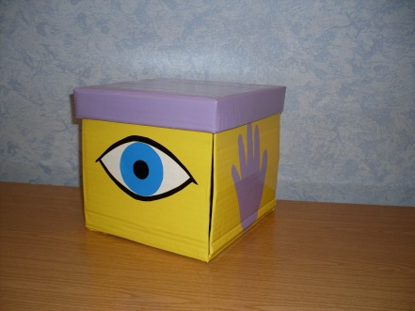
Например: в сенсорном ящике спрятано лесное животное. Задаётся вопрос: Кто это? Дети должны угадать, задавая вопросы, используя условные обозначения анализаторов (зрение, слух, обоняние, осязание, вкус) на полях сенсорного ящика.

Слайд 24
- Метод технологии ТРИЗ «Системный оператор».
Формирует у детей умение системно мыслить по отношению к любому объекту, расширение кругозора, обогащение словаря, развитие связной монологической речи, развитие творческого воображения. С помощью «Системного оператора» дети узнают прошлое, настоящее и будущее объектов.
Начинается знакомство с системным оператором с трёхэкранника.

Слайд 25.
Затем идёт усложнение – пятиэкранник.

Слайд 26-27.
В старшем дошкольном возрасте работа начинается с полной версии «системного оператора» - «девятиэкранника», с помощью которого у детей развивается системное мышление, и они учатся познавать окружающий мир и мир природы.
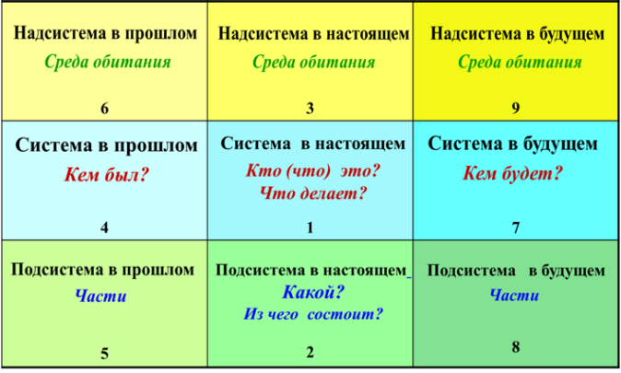
В каждом окошке находится какая – то загадка или тайна:
В окошке №1 находится то, что нас окружает. Это что – то нужно узнать и ответить на вопрос: «Кто (что) это? Что делает?
В окошке № 2 – это что-то нужно внимательно рассмотреть, чтобы рассказать: какое оно, из чего состоит?
В окошке № 3 мы должны подумать и сказать, где живет или находится объект?
В окошке № 4 познакомимся с прошлым объекта.
В окошке № 5 мы узнаем, каким он был раньше, из чего состоял.
В окошке № 6 – где он жил в прошлом.
В окошке № 7 представим, каким он может быть в будущем.
В окошке № 8 – из чего он будет состоять в будущем.
В окошке № 9 – где он может жить или находиться в будущем.
Составляется «Волшебный экран», играя с детьми. Но выполняя игровые действия, необходимо обязательно соблюдать алгоритм деятельности – «мыслительные шаги»:
- выбирается объект и перечисляются его разнообразные свойства и признаки;
- определяется подсистема природного объекта (дети определяют, из каких частей он состоит);
- определяется надсистема объекта (его видовая принадлежность по месту обитания; по классу или группе, к которым он относится);
- рассматривается процесс развития объекта в прошлом (выясняем историю возникновения данного объекта);
- рассматривается развитие объекта в будущем (детям предоставляется возможность представить себе, каким объект станет: его функции, внешний вид, как он будет называться и т. П.)
Слайд 28.
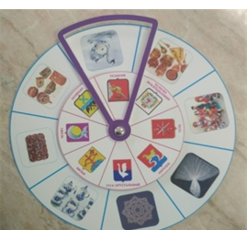
8. Развивающее пособие «Кольца Луллия»
В XII веке французский монах Раймонд Луллий создал логическую машину в виде бумажных кругов. Оказывается, её можно прекрасно использовать как средство развития речи у детей. «Кольца Луллия» - это что-то вроде компьютера, только для слов. Простота конструкции позволяет применять её даже в детском саду. А эффект огромен – познание языка и мира в их взаимосвязи.
Основная идея работы с этим дидактическим пособием – создание педагогических условий для освоения детьми мыслительных операций преобразования признаков и их значений при познании окружающего мира и для решения проблемных ситуаций.
(затем прочитать текст слайда)

Слайд 29.
Круги Луллия – одно из средств развития интеллектуально-творческих способностей детей, развития речи. Задачи в обучении ставятся в соответствии с содержанием образовательной деятельности на каждом возрастном этапе (возможно использование в работе с детьми от 3 до 7 лет).
Формы организации образовательной деятельности:
- образовательные ситуации, (например, в рамках образовательной деятельности по речевому и познавательному развитию).
- игровые обучающие ситуации;
- самостоятельная игровая деятельности детей.
Данное пособие по ознакомлению с природой воспитывает познавательный интерес к животному и природному миру родного края, способствует установлению причинно-следственных связей, определяя среду обитания живых существ, закреплять знания детей об образе жизни животных, об их питании, формирует ассоциативность, диалектичность и системность мышления.
Также, используя данное пособие, ребята могут соотносить улицу своего города с достопримечательностями или объектами, находящимися на ней; предприятие с продукцией его изготовления; профессию и место, где трудятся люди этих профессий и продукт производства.
Примеры игр:
Дидактическая игра "Кто что ест?"
Задачи: закреплять знания детей об образе жизни животных, об их питании; развивать мелкую моторику пальцев рук.
Ход игры: воспитатель предлагает детям рассмотреть предложенную картинку слева, назвать животного на ней. Подобрать картинку с едой для этого животного справа путём вращения круга.
Дидактическая игра "Кто где живёт?"
Задачи: закреплять умение различать домашних и диких животных, правильно называть их, знать место обитания, название жилища; развивать мелкую моторику пальцев рук.
Ход игры: воспитатель предлагает детям рассмотреть предложенную картинку в 1-ом секторе с левой стороны, назвать животного на ней. Определить домашнее или дикое животное. Подобрать картинку с нужным жилищем с правой стороны путём вращения круга. Правильно назвать жилище.

Слайд 30.
9. Словесные игры по методу ТРИЗ-технологии
Словесные игры по методу ТРИЗ-технологии позволяют узнать ближе свой родной край, например:
Игра «Часть-целое», «Целое-часть»: способствует развитию системного мышления.
Например:
- Что является частью нашего города? (Аллея флота, парк аттракционов на ул.Пограничной, театр и т.д).
- Дом является частью чего? (микрорайона).
- Город Петропавловск-Камчатский является часть чего? (частью Камчатской области, страны Россия) и т.д.
Игра «Подбери ассоциации»: развивает ассоциативное мышление, воображение, способствует появлению новых идей.
Например, ассоциации:
- Петропавловск-Камчатский (морской порт, моряки, лосось, горячие источники, камчатский краб, Три брата, домашние вулканы) и т.д.
Дошкольники вовремя проведения образовательной деятельности становятся активными участниками, а не пассивными слушателями, познание прошлого и настоящего родного города, воспитание любви к малой родине идет путём собственных открытий через игровые приёмы ТРИЗ, проблемные ситуации, поисковую и исследовательскую деятельность.
Дошкольники с первых лет жизни могут быть вовлечены во взаимодействие с культурным наследием своего города. Однако стоит учесть, что мы живём в городе, в котором не так много достопримечательностей. Родители наших воспитанников редко знакомят детей с городскими музеями, памятными местами и историей города. Приобщение ребёнка к культурному наследию города осуществляется преимущественно в стенах детского сада. Однако возможности детского сада в этом вопросе тоже ограничены. Экскурсии по городу довольно затратны. Поэтому необходимо «приблизить» город к ребёнку.

Слайд 31.
10. Информационно-коммуникативные технологии.
В этом вопросе бесспорным лидером по эффективности становятся информационно-коммуникативные технологии. Применение ИКТ в работе по ознакомлению дошкольников с историей и культурой родного города становится всё более актуальным, так как позволяет в наиболее доступной и привлекательной, игровой форме, достигнуть нового качества представлений о родном городе; формирует эмоционально-ценностное отношение, интерес к городу, животному и природному миру, его культурному наследию и процессу его познания, что становится основой действенного отношения к культурному наследию родного города.
ИКТ – это обобщающее понятие, описывающее различные устройства, механизмы, способы, алгоритмы обработки информации.
Средства ИКТ в детском саду: компьютер, мультимедийный проектор, принтер, видеомагнитофон, телевизор, магнитофон, фотоаппарат, видеокамера.
Слайд 32.
На сегодня информационные технологии значительно расширяют возможности родителей, педагогов и специалистов в сфере раннего обучения. Возможности использования современного компьютера позволяют наиболее полно и успешно реализовывать развитие способностей ребёнка.
Слайд 33.
Формы ИКТ: презентации, наглядный материал, просмотр информации, педагогический сайт, обучающие программы.

Таким образом, использование в работе с детьми инновационных технологий по региональному компоненту способствует привитию детям дошкольного возраста чувства любви и привязанности к природным и культурным ценностям родного края, так как именно на этой основе воспитывается патриотизм.
Слайд 34.
Рефлексия. Методика «Неоконченное предложение».
В заключение я предлагаю вам, выбирая начало фразы из рефлексивного экрана, высказаться одним предложением, по поводу прослушанного.
- Сегодня я узнала, что…
- Было интересно…
- Я выполняла задания…
- Я поняла, что …
- Я приобрела…
- Я попробую…
- Меня удивило…
- Мне захотелось…

Приложение 1
Интеллектуальная (ментальная) карта

Мыслительная карта составляется в виде древовидной схемы, на которой обозначены словами идеи, задачи, проблемы. Она представляет собой ассоциативную сеть, состоящую из образов и слов. Согласно разработанным правилам, носящим характер рекомендаций, но не жестких предписаний, нужно выполнить определенную последовательность действий:
- Берется лист бумаги формата не меньше А-4. В центре листа обозначаем словом (рисунком, картинкой) основную идею, проблему. Это крупная картинка, задающее направление нашим размышлениям. Работаем над схемой индивидуально.
- От центральной идеи проводится несколько радиальных изогнутых линий (каждая может иметь свой цвет). Над каждой линией-ветвью пишется только одно ключевое слово, ассоциативно связанное с основной идеей. Писать следует печатными буквами, без наклона, максимально вертикально. Длина ветви под написанным словом желательно совпадает с длиной слова.
- Центральные линии должны быть толще. Связи обозначаются стрелками. Понятия организуются иерархически. Можно обводить, подчеркивать, использовать разные шрифты. Горизонтальные карты обычно удобнее вертикально ориентированных.
- От главных (радиальных) ветвей рисуем ветви второго, третьего и т.д. порядка, продолжая цепочки ассоциаций. Можно использовать не только слова и аббревиатуры, но и рисунки, картинки, делать выделения цветом. Это повышает привлекательность, оригинальность и эффективность интеллектуальных карт.
Интеллект-карты можно составлять как индивидуально, так и коллективно: рабочей группой, командой.
Пересмотр интеллект-карт через некоторое время помогает усвоить картину в целом, запомнить ее, а также увидеть новые нюансы в информации.
При конструировании интеллектуальных карт организуется совместная деятельность воспитателя и детей, в процессе которой дети овладевают практическими умениями: - задавать вопросы; - выдвигать гипотезы; - давать определение понятиям; - проводить наблюдения и эксперименты; - делать выводы; - доказывать и защищать свои идеи.

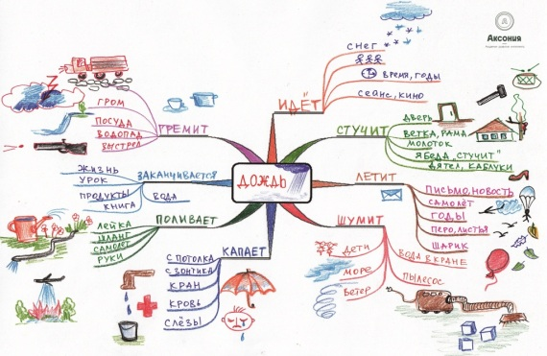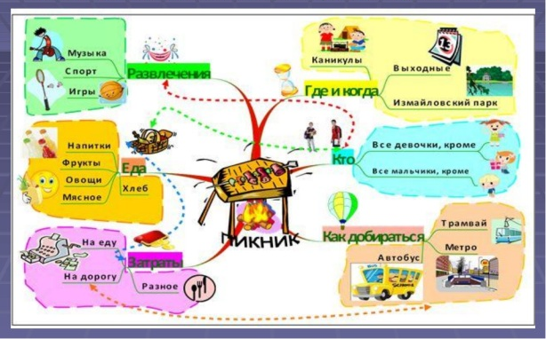

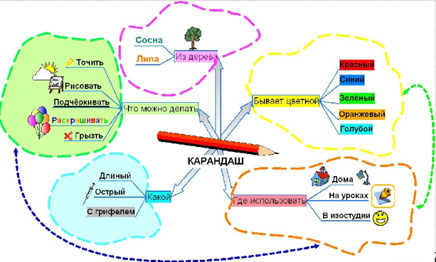

Приложение 2.
Синквейн.
«Синквейн» с французского языка переводится как «пять строк», пятистрочная строфа стихотворения. Это один из эффективных методов развития речи ребенка.
Данный метод легко интегрируется с другими образовательными областями программы, а простота построения синквейна позволяет быстро получить результат.
1 строчка (Кто? Что) - существительное - одно ключевое слово,.
2 строчка (Какой? Какая? Какое) - два прилагательных, характеризующих первую строчку;
3 строчка (Что делает) – три глагола, обозначающих действие, относящееся к теме;
4 строчка - предложение, показывающаее отношение автора к теме;
5 строчка – одно слово (существительное) или словосочетание –
ассоциация, синоним, который повторяет суть темы в 1-ой строчке.
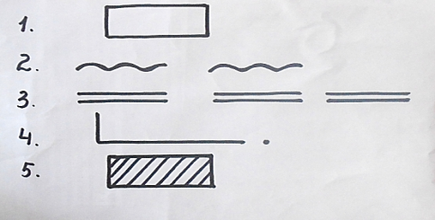
Примеры составленных детьми синквейнов:
1.Амурский мост.
Надежный, прочный.
Соединяет, пропускает, стоит.
По Амурскому мосту едут автомобили и поезда.
Амурское чудо.
2.Лотос.
Розовый, душистый.
Растет, пахнет, плавает.
Лотос – друг насекомых.
Цветок.

Приложение 3.

Алгоритм создания скрайб-презентации.

1.Составьте план вашей работы. Обсудите все, что хотите осветить.
2.Проанализируйте все, что хотите сказать и какие визуальные образы хотите использовать для презентации ваших идей. Презентация должна быть понятна не только вам, но и окружающим.
3. Начните процесс визуализации. Не бойтесь использовать как простые рисунки, так и более сложные, а также аудио- и видеоряд. Просчитайте продолжительность всех частей работы.
4.Время изображения образов является очень важным условием. Помните, что выступления всегда ограничены по времени, и это нужно учитывать, чтобы не осталось деталей, которые вы не успели осветить, кроме этого нужно продумать, какими материалами быстрее изобразить желаемое.
5. Обсудите закадровый сопровождающий текст, составьте рассказ, запишите аудиодорожки.
6. Непосредственный монтаж (выполняет взрослый).
7. Презентация скрайба.

